**TG1: JAVASCRIPT CHARTING LIBRARIES**

*Urbano Villanueva*

*Fernando García*

*Jose Daniel Navarro*

*Martina Palomino*

*Alberto Cabrera*

UAH – Desarrollo con tecnologías emergentes – José Ramón Hilera González

Contenido

1. Autores del trabajo, planificación y entrega 4

1.1 Autores 4

1.2 Planificación 4

1.3 Entrega 4

2. Descripción del tipo de tecnología 4

3. Fuentes de información (documentos) 5

3.1 Fuentes sobre JavaScript Charting Libraries 5

3.1.1 Fuente de información 1 sobre JavaScript Charting Libraries 5

3.1.2 Fuente de información 2 sobre JavaScript Charting Libraries 5

3.1.3 Fuente de información 3 sobre JavaScript Charting Libraries 6

3.2 Fuentes sobre ChartJS 6

3.2.1 Fuente de información 1 sobre ChartJS 6

3.2.2 Fuente de información 2 sobre ChartJS 6

3.2.3 Fuente de información 3 sobre ChartJS 6

3.3 Fuentes sobre la tecnología Echarts 7

3.3.1 Fuente de información 1 sobre la tecnología Echarts 7

3.3.2 Fuente de información 2 sobre la tecnología Echarts 7

3.3.3 Fuente de información 3 sobre la tecnología Echarts 8

4. Fuentes de información (cursos no gratuitos) 9

4.1 Cursos no gratuitos sobre JavaScript Charting Libraries 10

4.2 Cursos no gratuitos sobre ChartJS 10

4.2.1 Curso no gratuito 1 sobre ChartJS 10

4.2.2 Curso no gratuito 2 sobre ChartJS 11

4.3 Cursos no gratuitos sobre la tecnología Echarts 13

4.3.1 Curso no gratuito 1 sobre la tecnología Echarts 13

5. Fuentes de información (cursos gratuitos) 16

5.1 Cursos gratuitos sobre JavaScript Charting Libraries 16

5.2 Cursos gratuitos sobre ChartsJS 16

5.2.1 Curso gratuito 1 sobre ChartJS 16

5.2.2 Curso gratuito 2 sobre ChartJS 17

5.3 Cursos gratuitos sobre la tecnología Echarts 18

5.3.1 Curso gratuito 1 sobre la tecnología Echarts 18

5.3.2 Curso gratuito 2 sobre la tecnología Echarts 18

6. Ayudas económicas para estudiar las tecnologías 18

7. Recursos para implementar las tecnologías 18

7.1.1 Recursos gratuitos para ChartJS 18

7.1.2 Recursos no gratuitos para ChartJS 19

7.2 Recursos para implementar la tecnología Echarts 20

8. Conclusiones 20

# 1. Autores del trabajo, planificación y entrega

## 1.1 Autores

Componentes del grupo T4, comenzando por el coordinador:

Urbano José Villanueva Rodríguez

Alberto Cabrera Plata

Jose Daniel Navarro Sierra

Fernando García Fernández

Martina Andrea Palomino Berrocal

## 1.2 Planificación

No es posible compartir el enlace a la planificación de GanttPro porque actualmente esta posibilidad solo está disponible en la versión pro y no en la versión de 15 días de prueba que tenemos gratuita:

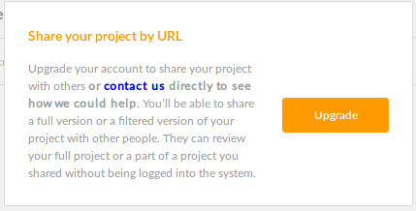

No obstante, en el repositorio de GitHub, dentro de la carpeta Imágenes se encuentra una captura del estado final del proyecto en Ganttpro.com.

Además, el profesor está invitado como colaborador al proyecto en ganttpro mediante su cuenta de correo de la uah.

## 1.3 Entrega

Enlace a GitHub:

<https://github.com/UrbanoJVR/TG1>

<https://github.com/UrbanoJVR/TG1>

# 2. Descripción del tipo de tecnología

En este documento vamos a tratar sobre la forma de crear charts o gráficos con el lenguaje Javascript para páginas web o de navegador.

Lo que buscamos es recopilar en un único documento las fuentes gratuitas y no gratuitas más significativas con la que una persona que ya tenga conocimientos en el mundo tecnológico pueda conocer bien cómo implementar las tecnologías de las que vamos a hablar. Es decir, para entender todo lo que aquí se habla es necesario, por ejemplo, saber programar y conocer el paradigma de la programación orientada a objetos. No se trata de fuentes de “cómo aprender a programar” sino más bien, “si sabes de qué va la programación, aprende javascript y aprende además cómo implementar charts o gráficos en una aplicación web”.

Las tecnologías que vamos a utilizar para este propósito son dos, y en ambos casos se trata de unas librerías que facilitan la labor sin tener que andar creando un código fuente base.

**1) Jcharts**

**2) Echarts**

En este documento no trataremos, todavía, diferencias entre ambas tecnologías y ventajas o desventajas para cada caso de uso, sino que es directamente una manera de conocer tanto la tecnología general (charts en Javascript) como cada una de las librerías específicas, así como ayudas para poder implementarlas y herramientas necesarias o recomendadas para poder aprovechar todo su potencial al máximo.

# 3. Fuentes de información (documentos)

## 3.1 Fuentes sobre JavaScript Charting Libraries

### 3.1.1 Fuente de información 1 sobre JavaScript Charting Libraries

En cuanto a la primera fuente que hemos encontrado, destacamos un post publicado en uno de los blogs tecnológicos más populares por los desarrolladores. En él nos habla sobre las 9 librerías para gráficos en JavaScript más importantes usadas en los desarrollos de front-end modernos y realiza una breve introducción de cada uno de ellos. Además, aporta ejemplos reales de cada uno de ellos.

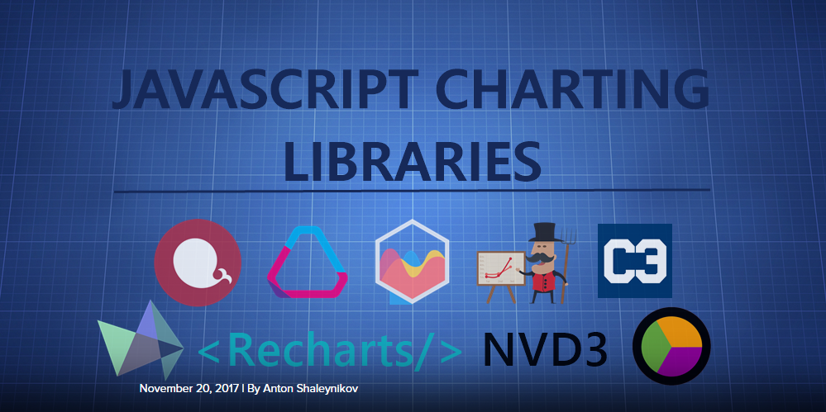

Enlace: <https://dashbouquet.com/blog/frontend-development/9-best-javascript-charting-libraries>

### 3.1.2 Fuente de información 2 sobre JavaScript Charting Libraries

En cuanto a la segunda fuente, se trata de una página web donde se habla de tecnología en general. En ella, podemos ver que existe una publicación donde se enumeran las 15 librerías para gráficos en JavaScript más destacadas. No detalla tantas características como la anterior fuente, pero ofrece enlaces útiles de cada una de las librerías.

Enlace: <https://www.sitepoint.com/15-best-javascript-charting-libraries/>

### 3.1.3 Fuente de información 3 sobre JavaScript Charting Libraries

Otra de las fuentes consultadas es la de un blog dedicado a desarrolladores front-end donde, nuevamente, se enumeran las 10 mejores librerías para gráficos en JavaScript según la opinión del autor de la publicación.

Enlace: <https://www.bootstrapdash.com/free-javascript-charting-libraries/>

## 3.2 Fuentes sobre ChartJS

### 3.2.1 Fuente de información 1 sobre ChartJS

La primera fuente de información sobre esta tecnología es, sin duda alguna, la más relevante, ya que se trata de la documentación oficial de la librería.

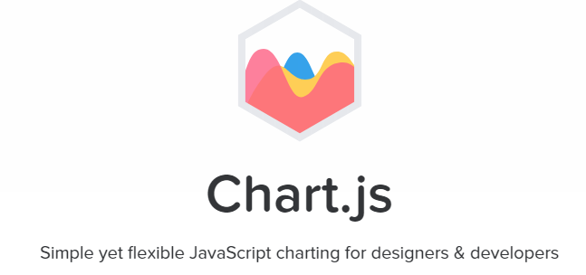

En ella podemos tanto consultar información general como realizar búsquedas concretas en el buscador que proporciona la web.

<http://www.chartjs.org/docs/latest/>

### 3.2.2 Fuente de información 2 sobre ChartJS

La segunda fuente a destacar es la página web donde se encuentran ejemplos de hasta 12 tipos de gráficos con distintos subtipos cada uno. Sin duda alguna, se trata de una información muy valiosa para comprender, de la mejor forma posible, lo descrito en la documentación vista anteriormente.

Enlace: <http://www.chartjs.org/samples/latest/>

### 3.2.3 Fuente de información 3 sobre ChartJS

Por último, otra de las fuentes que destacamos es la que ofrece una web británica que detalla las características de la librería. Obviamente, no se trata de la documentación oficial de la librería, pero sus explicaciones aportan valor añadido a la librería.

Enlace: <http://www.shilling.co.uk/survey/Charts/docs/>

## 3.3 Fuentes sobre la tecnología Echarts

### 3.3.1 Fuente de información 1 sobre la tecnología Echarts

La primera fuente de información que hemos consultado para comprender la tecnología Echarts es la que se trata de la documentación oficial. En esta página web encontramos tutorial sobre la tecnología como se muestra en la captura de pantalla.

<https://ecomfe.github.io/echarts-doc/public/en/index.html>

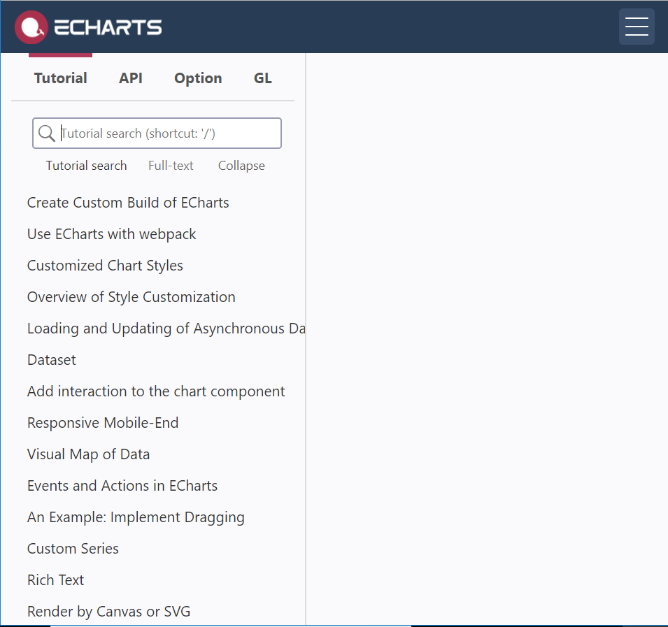

### 3.3.2 Fuente de información 2 sobre la tecnología Echarts

En el buscador chino Baidu encontramos también la siguiente web usada como fuente de información:

<http://echarts.baidu.com/echarts2/doc/doc.html>



En esta web se nos muestra los 12 tipos de charts que maneja la librería en cuestión mostrando su aspecto y los 7 elementos interactivos de los que están formados. También nos enseña a realizar el import de la librería y más aspectos de interés para comprenderla.

### 3.3.3 Fuente de información 3 sobre la tecnología Echarts

En la pagina web ECharts.org también encontramos información fiable sobre la tecnología que permitiéndonos la consulta de un manual sobre la librería.

<http://echarts.org/General-Info/ECharts-User-Manual.html>

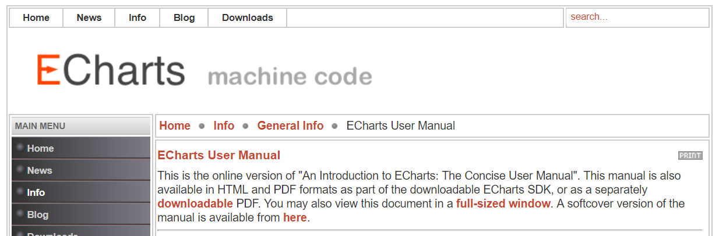

Cuyo índice es el siguiente:  
1 [Introduction](http://echarts.org/EChartsManual/introductionch1.html" \l "x3-20001)   
2 [Developing an ECharts Machine](http://echarts.org/EChartsManual/introductionch2.html" \l "x4-50002)   
3 [What Can ECharts Do?](http://echarts.org/EChartsManual/introductionch3.html" \l "x5-70003)    
4 [The Runtime Model](http://echarts.org/EChartsManual/introductionch4.html" \l "x6-530004)    
5 [The Machine Runtime](http://echarts.org/EChartsManual/introductionch5.html" \l "x7-720005)    
6 [Generating Diagrams](http://echarts.org/EChartsManual/introductionch6.html" \l "x8-890006)    
7 [Generating Documentation](http://echarts.org/EChartsManual/introductionch7.html" \l "x9-960007)    
8 [Command Reference](http://echarts.org/EChartsManual/introductionch8.html" \l "x10-1010008)    
9 [Roadmap](http://echarts.org/EChartsManual/introductionch9.html" \l "x11-1090009)    
10 [Building and Using ECharts](http://echarts.org/EChartsManual/introductionap1.html" \l "x12-113000A)    
11 [Licenses](http://echarts.org/EChartsManual/introductionap2.html" \l "x13-119000B)    
12 [Bibliography](http://echarts.org/EChartsManual/introductionli2.html" \l "x14-122000B.2)

3.3.4 Fuente de información 4 sobre la tecnología Echarts

Por último recurrimos al siguiente documento para contextualizar la tecnología ECharts:

<https://pdfs.semanticscholar.org/1f07/f4de8bb0557897935a577fbb9158523d1b1c.pdf>

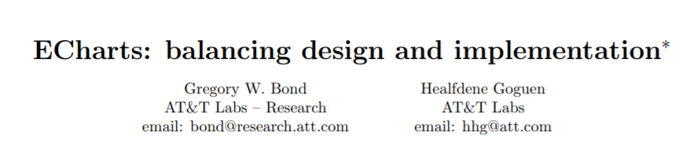

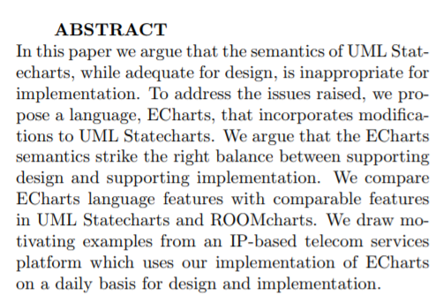

Cuyo índice es el siguiente:

1.Introducción

2.Echarts

2.1.Parameterization

2.2. Port Abstraction

2.3. Transition Priority Rules

2.4. Dynamic Creation of Concurrent State Machines

2.5. Intra-Statechart Communication

2.6. Implicit Message Deferral

2.7. Explicit Message Consumption

2.8. Statechart Termination

3.Conclusions

# 4. Fuentes de información (cursos no gratuitos)

## 4.1 Cursos no gratuitos sobre JavaScript Charting Libraries

Tras realizar un búsqueda de información sobre curso de la tecnología en general, podemos decir que no existen cursos específicos para JavaScript Charting Libraries, ya que los curos que hemos encontrado, o bien se refieren a una tecnología en concreto dentro de JavaScript Charting Libraries como pueden ser los dos ejemplos que vamos a analizar durante este trabajo (Chartjs y eCharts) o por otra parte sería un curso de Javascript en general sin ser un curso específico de Javascript Charting Libraries.

## 4.2 Cursos no gratuitos sobre ChartJS

Nos ha costado encontrar fuentes de información con cursos no gratuitos sobre chartJS, ya que con la documentación que viene en su página web y sus ejemplos todos gratuitos además de la cantidad de cursos gratuitos que existen sobre esta tecnología en Internet, sería más que suficiente para dominar completamente ChartJS, aun así hemos encontrado los dos siguientes cursos de pago.

### 4.2.1 Curso no gratuito 1 sobre ChartJS

El primer curso no gratuito sobre ChartJS lo hemos encontrado en la empresa youth4work cuya sede está en Nueva Dehli, en su web tiene cursos de todo tipo, así como evaluaciones de diferentes tecnologías pruebas de mecanografía, etc…

En nuestro caso para ChartJS hemos encontrado el curso titulado “*Chart JS- Beginner to Advanced*”, tiene un precio de 999 Rupias Indias, que al cambio son unos 12,50€, por este importe a la finalización del curso te entregan un certificado como que has completado dicho curso.

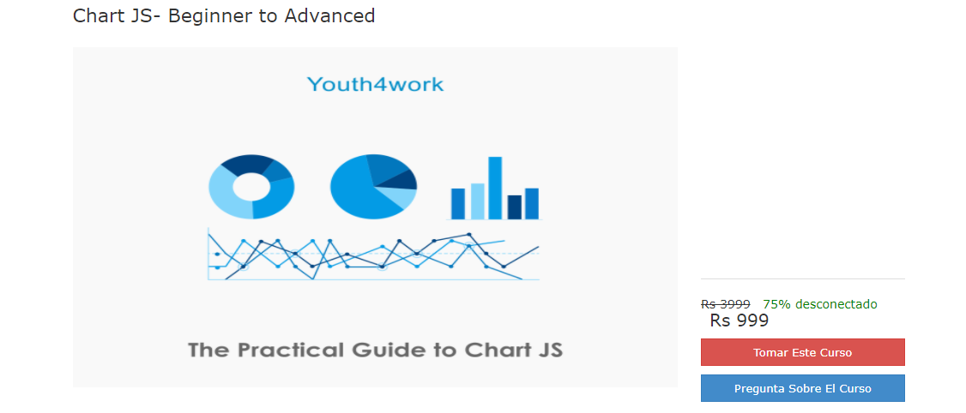

En la propia web nos dicen que es un curso que nos permite conocer ChartJS desde cero, hasta un uso avanzado de la tecnología, cuyo objetivo es permitir a los desarrolladores codificar gráficos de una manera muy fácil.

Es un curso dirigido para estudiantes, profesionales, diseñadores y testers de seguridad de sitios web.

Recomiendan unos requisitos mínimos para afrontar el curso, como un conocimiento básico del ordenador, terminología de programación básica en JavaScript y conocer CSS y HTML.

Por último añadimos a continuación el índice del curso:

Section 1: Introduction

* Introduction to Chart.js
* Creating a Chart

Section2: Common Chart Configuration

* Common Chart Configuration
* Legend and Title Configuration

Section 3: Hover Animation Element Color

* Hover Configuration
* Element Configuration
* Tool Tip Configuration

Section 4: Line Chart

* Line Chart
* Line Chart Continues
* Bar Chart
* Radar Chart
* Polar Area Chart
* Pie and Dough Nut Chart
* Scales
* Scales Tick Configuration
* Configuration Options

<https://www.ed.youth4work.com/es/Course/1628-Chart-JS-Beginner-to-Advanced->

### 4.2.2 Curso no gratuito 2 sobre ChartJS

El segundo curso no gratuito lo hemos encontrado en otra web que ofrece cursos de todo tipo y no sólo de CharJS, EvantoTuts forma parte del grupo Evanto que tiene su sede en Melbourne. En este caso el precio no es por curso, sino por la suscripción a la propia web de contenidos, que tiene un precio de 29$ al mes, unos 23,50 euros aproximadamente, pero con esto te da acceso a todos los contenidos de la web, que son ,más de 1100 cursos, 25500 tutoriales y 21500 traducciones.

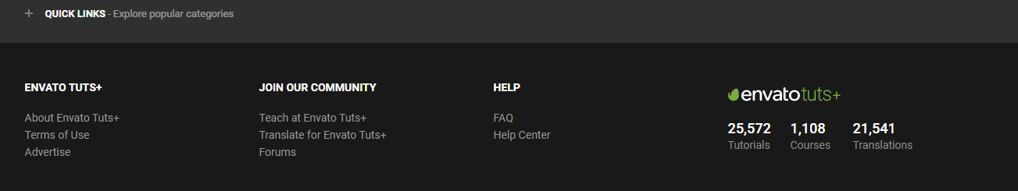

En cuanto al curso sobre CharJS, se titula *“Data Design With ChartJS*” y en la introducción nos dice que el diseño de datos es el arte de mostrar la información de una manera que es fácil de consumir, y fácil de entender. Que durante el curso, nos va a presentar ChartJS, una potente biblioteca de JavaScript para mostrar dinámicamente los datos mediante gráficos interactivos y llamativos.

En este caso los dos primeros videos del curso son gratuitos y sería a partir del tercero cuando nos tendríamos que suscribir a la página web.

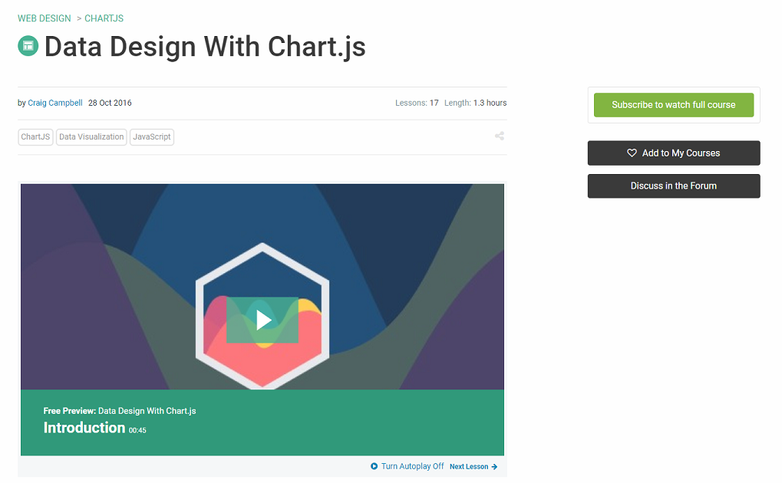

El contenido del curso es el siguiente:

1. Introduction

1.1Introduction

1.2What Is Chart.js?

1.3Setting Up Chart.js in CodePen

2. Line Charts

2.1Creating a Simple Line Chart

2.2Styling Your Line Charts

2.3Styling the Data Points

2.4Comparing Data on a Line Chart

3. Bar Charts

3.1Creating a Simple Bar Chart

3.2Bar Chart Options

3.3Comparing Data on a Bar Chart

4. Pie and Doughnut Charts

4.1Creating a Pie Chart

4.2More Styling Options

4.3Global Options

4.4Doughnut Charts

5. Other Chart.js Features

5.1Other Charts

5.2Animating Data

6. Conclusion

6.1Final Thoughts

<https://webdesign.tutsplus.com/courses/data-design-with-chartjs?ec_promo=teaser_post_long>

## 4.3 Cursos no gratuitos sobre la tecnología Echarts

### 4.3.1 Curso no gratuito 1 sobre la tecnología Echarts

<https://ury.nobleprog.com/node/16815998>



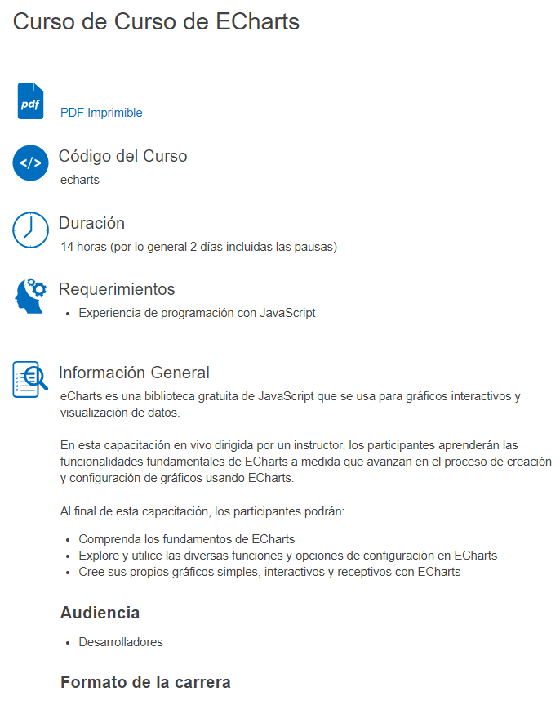

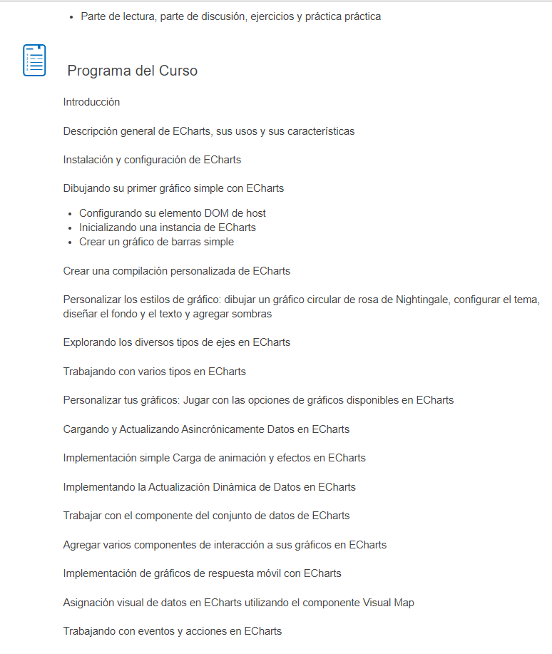

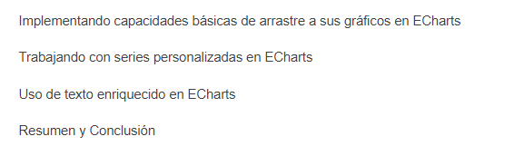

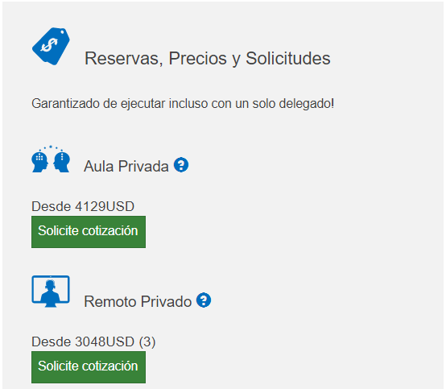

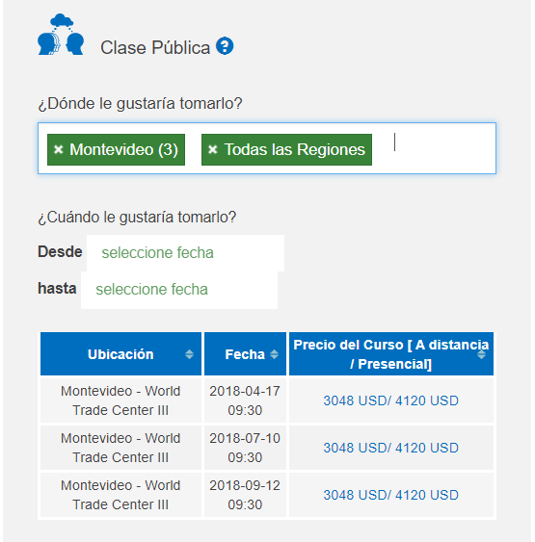

Es la única opción de curso no gratuito que hemos encontrado. Pero al tener tres maneras de impartirse como podemos observar en las imágenes anteriores se puede considerar que son 3 cursos distintos no gratuitos.

# 5. Fuentes de información (cursos gratuitos)

## 5.1 Cursos gratuitos sobre JavaScript Charting Libraries

Como ya hemos comentado en el apartado anterior sobre las fuentes de información para cursos no gratuitos, no hemos encontrado fuentes de información para cursos sobre la tecnología Javascript Charting Libraries, ni de pago ni gratuitos.

## 5.2 Cursos gratuitos sobre ChartsJS

En cuanto a las fuentes de información sobre cursos gratuitos sobre la tecnología ChartJS, hemos visto que son muchos más abundantes, ya que existen multitud de cursos gratuitos, y muchos tutoriales o incluso videos en Youtube que enseñan cómo utilizar y programas gráficos con ChartJS. En nuestro caso hemos seleccionado los siguientes cursos gratuitos.

### 5.2.1 Curso gratuito 1 sobre ChartJS

El primer curso gratuito que hemos seleccionado es de la plataforma online Udemy, como en los casos anteriores se trata de una plataforma de aprendizaje no dedicada exclusivamente a nuestra tecnología, sino que tiene cursos de todo tipo y preparación de exámenes.



En el caso de ChartJS disponen de un curso, titulado *“Chart JS, the complete guide. ChartJS missing manual.”,* se trata de un curso gratuito, en el que solamente es necesario registrarse en la página web e incluye 3 horas de vídeo bajo demanda, 6 artículos, acceso de por vida, acceso en dispositivos móviles y TV, tareas y certificado de finalización.

A continuación podemos ver una captura con el contenido y los requisitos del curso.

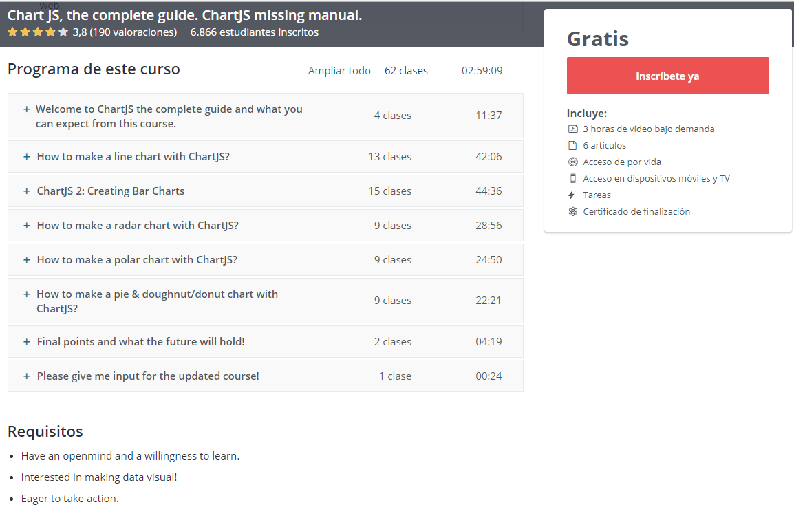

Y este sería el enlace de acceso al mismo: <https://www.udemy.com/chart-js/>

### 5.2.2 Curso gratuito 2 sobre ChartJS

El segundo curso gratuito hemos optado por coger una serie de tutoriales de YouTube, que provienen de la web LevelUpTuts.com, es una página web especializada en desarrollo web en la que te puedes registrar en su versión gratuita con más de 800 tutoriales, que incluyen descarga de videos y tutoriales gratuitos, pero que además tiene opcional una suscripción mensual por 19.99$, que añade contenidos exclusivos, descarga de código, chatrooms y está libre de anuncios.

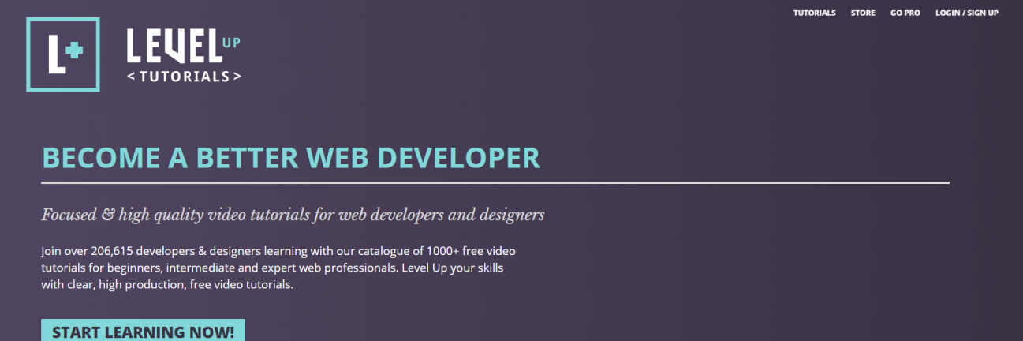

El contenido del curso sobre ChartJS, incluye la siguiente recopilación de videos de YouTube, que podemos ver en la siguiente URL:

<https://www.youtube.com/user/LevelUpTuts/search?query=chartjs>

* ChartJS Tutorials Series Introduction
* ChartJS Tutorials #1 - Getting Setup
* ChartJS Tutorials #2 - Creating A Line Chart
* ChartJS Tutorials #3 - Diving Into The Data Object
* ChartJS Tutorials #4 - Chart Options
* ChartJS Tutorials #5 - Global Configuration Options
* ChartJS Tutorials #6 - Writing A Bar Chart From Scratch
* ChartJS Tutorials #7 - Radar Charts in ChartJS
* ChartJS Tutorials #8 - Polar Area Charts In ChartJS
* ChartJS Tutorials #9 - Pie & Doughnut Charts

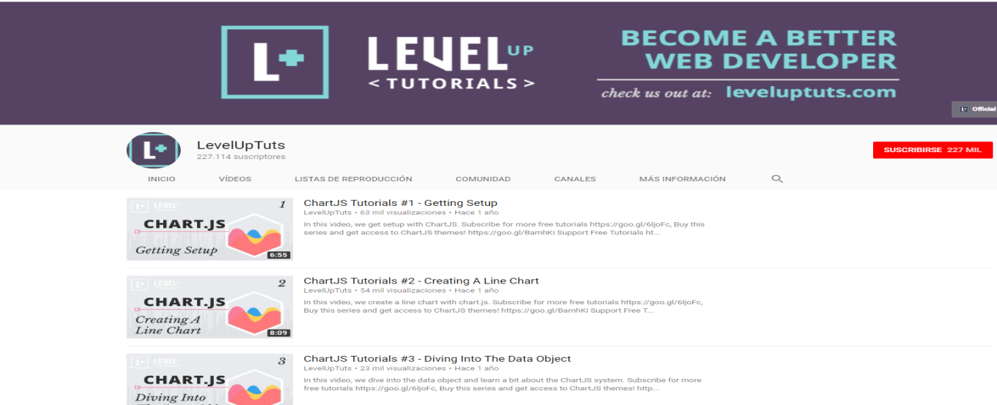

## 5.3 Cursos gratuitos sobre la tecnología Echarts

### 5.3.1 Curso gratuito 1 sobre la tecnología Echarts

Hemos encontrado una serie de tutoriales en YouTube ya que como cursos gratuitos no hemos encontrado ninguno.

<https://www.youtube.com/watch?v=MF34Cgk5Rp0>

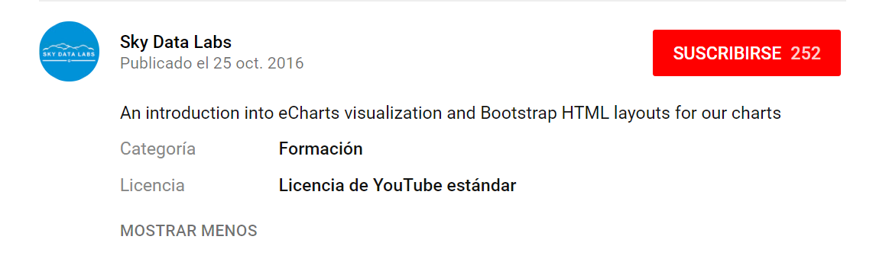

Como podemos ver es de Categoría Formación.

### 5.3.2 Curso gratuito 2 sobre la tecnología Echarts

<https://www.youtube.com/watch?v=DpW3v1RcdG8&list=PLO5e_-yXpYLC4QWiBSHsuM7_DKWgyBsLJ>

Este otro consta de 20 capítulos en idioma chino.

# 6. Ayudas económicas para estudiar las tecnologías

Tanto el lenguaje de programación javascript como las librerías documentadas son gratuitos, por lo que no es necesaria ninguna ayuda para estudiar dichas tecnologías.

No obstante, veremos algunos recursos que sí pueden suponer un coste: los entornos de desarrollo, el hardware e incluso el sistema operativo sobre el que haremos funcionar todo nuestro código.

Una ayuda económica interesante puede ser el programa de acuerdos entre Microsoft y muchas universidades, incluida la UAH. Gracias a este programa los estudiantes de estas universidades pueden utilizar gratuitamente licencias de los últimos sistemas operativos Windows y licencias de los mejores IDEs de Microsoft, que incluyen también soportes para lenguajes web como javascript.

# 7. Recursos para implementar las tecnologías

7.1 Recursos para implementar ChartJS

### 7.1.1 Recursos gratuitos para ChartJS

En cuanto a los recursos gratuitos necesarios para desarrollar gráficos con esta librería, son bastantes simples. Bastaría con un IDE configurado para desarrollar código en JavaScript, ya que la librería es OpenSource.

Como IDE’s gratuitos destacamos los siguientes:

* Visual Studio Code
* Brackets
* NetBeans
* Sublime Text 3

### 7.1.2 Recursos no gratuitos para ChartJS

Por otro lado, en cuanto a los recursos de pago necesarios para desarrollar gráficos con esta librería, podemos dividirlos en dos grupos:

* Hardware

Se necesitaría un equipo lo suficientemente potente para poder desarrollar con cierta comodidad y rapidez.

* IDE

Además, para aumentar el rendimiento del desarrollador, podemos optar por adquirir un IDE de pago que aporta mayores funcionalidades y características.

Aquí enumeramos algunos de los más populares y sus precios:

- Komodo

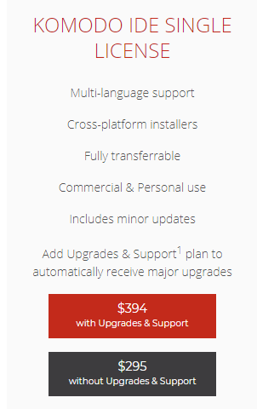

Enlace: <https://www.activestate.com/komodo-ide>

- Webstorm



Enlace: <https://www.jetbrains.com/webstorm/>

- Visual Studio

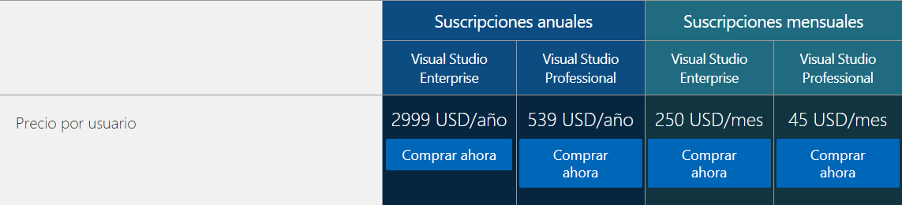

Enlace: <https://www.visualstudio.com/es/vs/pricing/>

## 7.2 Recursos para implementar la tecnología Echarts

Los recursos para implementar la tecnología Echarts son los mismos que para implementar la tecnología ChartJS porque están totalmente relacionadas estás tecnologías.

# 8. Conclusiones

En este documento hemos presentado de forma general qué son y cómo se crean charts con javascript y hemos profundizado en dos tecnologías que ofrecen una implementación mucho más sencilla gracias a librerías creadas por terceros, sin tener que crear tú mismo la tecnología para este fin.

Con los documentos y cursos recopilados en este documento podemos aprender rápidamente de qué tratan ambas tecnologías y cómo implementarlas para el propósito que queramos.

Además, tenemos acceso para conocer qué herramientas y recursos necesitamos para poder implementar esta tecnología, así como posibles ayudas económicas en caso de necesitar cubrir algún coste que, mayormente, vendrán dados por las herramientas y recursos utilizados, ya que las tecnologías y el lenguaje son gratuitos.